Федеральное государственное бюджетное образовательное учреждение
высшего образования «Красноярский государственный медицинский университет имени профессора В.Ф. Войно-Ясенецкого»
Министерства здравоохранения Российской Федерации
Фармацевтический колледж

Дневник

производственной практики
по ПМ 02. « Проведение лабораторных гематологических исследований»

Оситняжская Марина Степановна
ФИО
Место прохождения практики: КГБУЗ Красноярский краевой кожно-венерологический диспансер №1
(медицинская организация, отделение)

с «28» _03_2024 г. по «17» _04_2024 г.

Руководители практики:
Общий – Ф.И.О. (его должность) ___Попов В.Г._________
Непосредственный – Ф.И.О. (его должность) ___Скрыль К.В._______
Методический – Ф.И.О. (его должность) ______Букатова Е.Л.___

Красноярск, 2024

Содержание

1. Цели и задачи практики

2. Знания, умения, практический опыт, которыми должен овладеть студент после прохождения практики

3. Тематический план
4. График прохождения практики
5. Инструктаж по технике безопасности
6. Содержание и объем проведенной работы
7. Манипуляционный лист (Лист лабораторных / химических исследований)
8. Отчет (цифровой, текстовой)

Цели и задачи практики:

- Закрепление в производственных условиях профессиональных умений и навыков по методам гематологических исследований.
- Расширение и углубление теоретических знаний и практических умений по методам гематологических исследований.
- Повышение профессиональной компетенции студентов и адаптации их на рабочем месте, проверка возможностей самостоятельной работы.
- Осуществление учета и анализ основных клинико-диагностических показателей, ведение документации.
- Воспитание трудовой дисциплины и профессиональной ответственности.
- Изучение основных форм и методов работы в гематологических лабораториях.

Программа практики.
В результате прохождения практики студенты должны уметь самостоятельно:
- Организовать рабочее место для проведения лабораторных исследований.
- Подготовить лабораторную посуду, инструментарий и оборудование для анализов.
- Приготовить растворы, реактивы, дезинфицирующие растворы.
- Провести дезинфекцию биоматериала, отработанной посуды, стерилизацию инструментария и лабораторной посуды.
- Провести прием, маркировку, регистрацию и хранение поступившего биоматериала.
- Регистрировать проведенные исследования.
- Вести учетно-отчетную документацию.
- Пользоваться приборами в лаборатории.
- Выполнять методики определения веществ согласно алгоритмам

По окончании практики студент должен
представить в колледж следующие документы:
- Дневник с оценкой за практику, заверенный подписью общего руководителя и печатью ЛПУ.
- Характеристику, заверенную подписью руководителя практики и печатью ЛПУ.
- Текстовый отчет по практике (положительные и отрицательные стороны практики, предложения по улучшению подготовки в колледже, организации и проведению практики).
- Выполненную самостоятельную работу.

В результате производственной практики обучающийся должен:
Приобрести практический опыт:
проведения общего анализа крови и дополнительных методов исследований ручными методами и на гематологических анализаторах;
уметь:
производить забор капиллярной крови для лабораторного исследования;
- готовить рабочее место для проведения общего анализа крови и дополнительных исследований;
- проводить общий анализ крови и дополнительные исследования
- дезинфицировать отработанный биоматериал и лабораторную посуду;
- работать на гематологических анализаторах
знать:
-задачи, структуру, оборудование, правила работы и техники безопасности в гематологической лаборатории;
- теорию кроветворения; морфологию клеток крови в норме;
- понятия «эритроцитоз» и «эритропения»; «лейкоцитоз» и «лейкопения»; «тромбоцитоз» и «тромбоцитопения»;
- изменения показателей гемограммы при реактивных состояниях, при заболеваниях органов кроветворения (анемии, лейкозах, геморрагических диатезах и др. заболеваниях);
- морфологические особенности эритроцитов при различных анемиях;
- морфологические особенности лейкоцитов при различных патологиях

№ | Наименование разделов и тем практики |  | Всего часов
6семестр |  |  | 108
1 | Ознакомление с правилами работы в КДЛ:  - изучение нормативных документов, регламентирующих санитарно-противоэпидемический режим в КДЛ. |  | 6
2 | Забор капиллярной крови для общего анализа крови |  | 6
3 | Организация рабочего места:  - приготовление реактивов, подготовка оборудования, посуды для исследования |  | 6
4 | Определение гематологических показателей  -определение гемоглобина  -определение СОЭ  -определение количества лейкоцитов  -определение количества эритроцитов  -приготовление мазка крови  -окрашивание мазков крови  -подсчёт лейкоцитарной формулы  - супровитальная окраска ретикулоцитов  -подсчет ретикулоцитов в мазке крови  -определение гематокрита  -определение длительности кровотечения  - определение время свёртывания крови  -определение количества тромбоцитов  -определение осмотической стойкости эритроцитов  -определение гематологических показателей на  гематологическом анализаторе  - определение групп крови  -определение резус принадлежности крови |  | 78
5 | Регистрация результатов исследования. |  | 6
6 | Выполнение мер санитарно-эпидемиологического режима в КДЛ:  - проведение мероприятий по стерилизации и дезинфекции лабораторной посуды, инструментария, средств защиты;  - утилизация отработанного материала. |  | 6
Вид промежуточной аттестации |  | Дифференцированный зачет
Итого |  |  | 108

График прохождения практики.

№ п/п | Дата | Часы | оценка | Подпись руководителя.
1 | 28.03.24 | 8.00-14.00
2 | 29.03.24 | 8.00-14.00
3 | Методический день
4 | 1.04.24 | 8.00-14.00
5 | 2.04.24 | 8.00-14.00
6 | 3.04.24 | 8.00-14.00
7 | 4.04.24 | 8.00-14.00
8 | 5.04.24 | 8.00-14.00
9 | Методический день
10 | 8.04.24 | 8.00-14.00
11 | 9.04.24 | 8.00-14.00
12 | 10.04.24 | 8.00-14.00
13 | 11.04.24 | 8.00-14.00
14 | 12.04.24 | 8.00-14.00
15 | Методический день
16 | 15.04.24 | 8.00-14.00
17 | 16.04.24 | 8.00-14.00
18. | 17.04.24 | 8.00-14.00

ДЕНЬ 1. ИЗУЧЕНИЕ ТЕХНИКИ БЕЗОПАСНОСТИ (28.03.24)
- СанПиН 3.3686-21 "Санитарно-эпидемиологические требования по профилактике инфекционных болезней" (с изменениями на 25 мая 2022 года);
- СП 2.1.3678-20 "Санитарно-эпидемиологические требования к эксплуатации помещений, зданий, сооружений, оборудования и транспорта, а также условиям деятельности хозяйствующих субъектов, осуществляющих продажу товаров, выполнение работ или оказание услуг" (с изменениями на 14 апреля 2022 года);
- СанПиН 2.1.3684-21 "Санитарно-эпидемиологические требования к содержанию территорий городских и сельских поселений, к водным объектам, питьевой воде и питьевому водоснабжению, атмосферному воздуху, почвам, жилым помещениям, эксплуатации производственных, общественных помещений, организации и проведению санитарно-противоэпидемических (профилактических) мероприятий" (с изменениями на 14 февраля 2022 г.);
- МУ 3.5.1.3674-20 «Обеззараживание рук медицинских работников и кожных покровов пациентов при оказании медицинской помощи»;
- Приказ № 57 «Об утверждении стандарта общения медицинских работников с пациентами КГБУЗ «КМКБ №20 имени И.С. Берзона»»;
- Инструкция №3 «По охране труда при работе с приборами и аппаратами медицинского назначения»;
- Инструкция № 12 «По охране труда при выполнении работ с кровью и другими биологическими жидкостями»;
- Инструкция № 126 «По охране труда при передвижении по территории и производственным помещениям».

ДЕНЬ 2. ОПРЕДЕЛЕНИЕ ГЕМОГЛОБИНА. (29.03.24)
По химическому строению гемоглобин (Hb) относится к сложным белкам – хромопротеинам. Его простетическая группа, включающая двухвалентное железо, называется гемом, а белковый компонент – глобином. Молекула гемоглобина содержит 4 гема и один глобин. Глобин состоит из двух пар полипептидных цепей, которые в зависимости от аминокислотного состава обозначаются как α, β, γ и δ цепи.
Типы гемоглобина различаются структурой полипептидных цепей глобина. Существуют физиологические и патологические типы гемоглобина.
К физиологическим типам гемоглобина относятся гемоглобин А, F и Р.
HbA – гемоглобин взрослых. Гемоглобин А состоит из двух α- и двух β-цепей (α2β2). Имеется несколько фракций гемоглобина А: А1, А2, А3. В норме у взрослых фракция А1 является основной и составляет 96-98%, фракция А2 – не превышает 3%, А3 – в виде следов.
HbF – фетальный гемоглобин. Этот тип гемоглобина состоит из α2γ2 цепей и содержится у плода с 3 месяцев. У новорожденных содержание НbF составляет около 20%, остальной гемоглобин представлен НbА. В дальнейшим HbF продолжает уменьшаться и к 4-5 месяцам достигает величин взрослого человека – 1-2%.
HbP – примитивный гемоглобин, содержится у плода на ранних стадиях эмбрионального развития.
Патологические типы гемоглобина: B(S), C, D, G и др. возникают в результате изменения аминокислотного состава глобина, обусловленного наследственным дефектом синтеза гемоглобина, и приводят к развитию гемоглобинопатий – тяжелых анемий гемолитического типа. Замена только одной аминокислоты превращает HbA в патологический HbS, имеющий структуру α2s2. После отдачи кислорода в тканях HbS образует плохо растворимую форму и кристаллизуется в эритроцитах, вызывая их деформацию – образование серповидных эритроцитов, что приводит к развитию серповидноклеточной анемии.
Сульфгемоглобин обнаруживается при применении сульфаниламидов и при отравлении соединениями бензольного ряда одновременно с образованием метгемоглобина.
Методы определения концентрации гемоглобина в крови
Для определения концентрации гемоглобина в крови используются:
- унифицированный гемиглобинцианидный метод;
- гемихромный метод – новый колориметрический метод, не содержащий в составе реагентов ядовитых цианистых соединений;
- гематологические анализаторы.
Распространенный в прошлом метод определения гемоглобина по Сали недостаточно точный и в настоящее время не применяется.
Клиническое значение гемоглобина крови
Нормальное содержание гемоглобина в крови: у мужчин 130-160 г/л; у женщин 120-140 г/л.
Снижение концентрации гемоглобина в крови является основным лабораторным признаком анемии. Умеренное снижение содержания гемоглобина чаще бывает при железодефицитных анемиях, а значительное снижение характерно для острой кровопотери, гипопластической и В12-дефицитной анемий. Однако для диагностики анемии недостаточно выявления снижения концентрации гемоглобина – это только устанавливает факт наличия анемии. Для уточнения характера анемии требуются дополнительные исследования.
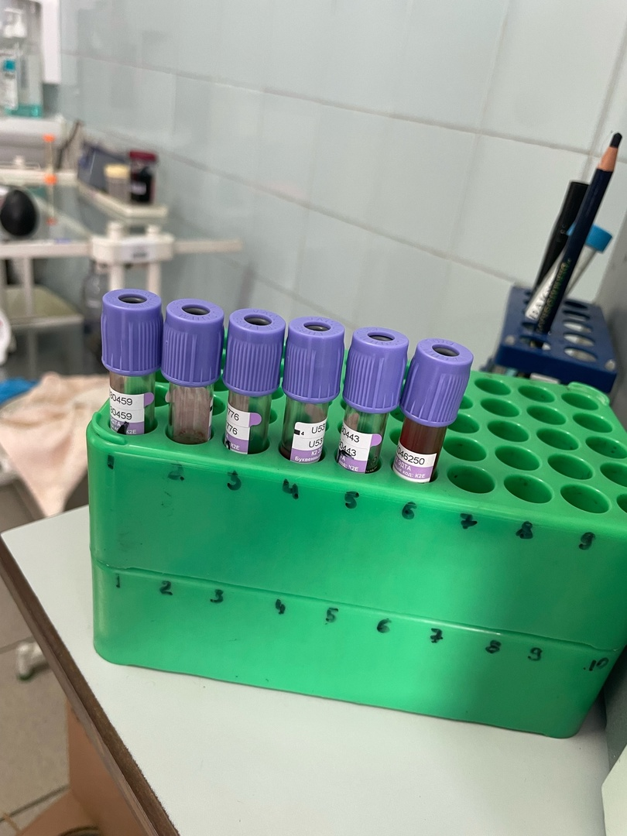 Повышение содержания гемоглобина обычно сочетается с увеличением количества эритроцитов в крови и характерно для эритремии. Физиологическое повышение концентрации гемоглобина наблюдается у новорожденных.

ДЕНЬ 3. МЕТОДИЧЕСКИЙ ДЕНЬ (30.03.24)
Работа с дневником ПП. Изучение дополнительной литературы по теме: Основные методы определения гематологических показателей, современными анализаторами.

ДЕНЬ 4. ОПРЕДЕЛЕНИЕ СОЭ (1.04.24)
Плазма и форменные элементы крови имеют разный удельный вес, поэтому при отстаивании в присутствии антикоагулянтов кровь разделяется на слои. Эритроциты как наиболее тяжелые клетки оседают на дно; над ними располагается очень тонкий, почти не заметный слой лейкоцитов и тромбоцитов, а еще выше – прозрачная плазма, по высоте отстаивания которой и судят о величине скорости оседания эритроцитов - СОЭ.
На скорость оседания эритроцитов действуют многие факторы. Главным из них является соотношение белков плазмы крови. Крупнодисперсные белки – глобулины и фибриноген способствуют агломерации (скоплению) эритроцитов и увеличивают СОЭ, а мелкодисперсные белки (альбумины) уменьшают скорость оседания эритроцитов. Поэтому при патологических состояниях, сопровождающихся увеличением количества крупнодисперсных белков (инфекционные и гнойно-воспалительные заболевания, ревматизм, коллагенозы, злокачественные опухоли) СОЭ возрастает. Увеличение СОЭ происходит также и при уменьшении количества альбуминов крови (массивные протеинурии при нефротическом синдроме, нарушение синтеза альбуминов в печени при поражении ее паренхимы).
Заметное влияние на СОЭ, особенно при анемиях, оказывает количество эритроцитов и вязкость крови, а также свойства самих эритроцитов. Увеличение количества эритроцитов, приводящее к увеличению вязкости крови, способствует уменьшению СОЭ, а уменьшение количества эритроцитов и вязкости крови сопровождается увеличением СОЭ. Чем крупнее эритроциты и чем больше в них гемоглобина, тем они тяжелее и тем больше СОЭ.
На СОЭ также влияют такие факторы, как соотношение холестерина и лецитина в плазме крови содержание желчных пигментов и желчных кислот (увеличение их количества способствует уменьшению СОЭ), кислотно-щелочное равновесие плазмы крови (сдвиг в кислую сторону снижает СОЭ, а в щелочную сторону – увеличивает).
Определение СОЭ унифицированным микрометодом Панченкова
Принцип. Смесь крови с цитратом при стоянии разделяется на два слоя: нижний – эритроциты и верхний – плазма, по высоте отстаивания которой и судят о величине СОЭ.
Реактив: 5% раствор цитрата натрия
Специальное оборудование: штатив Панченкова, капилляры Панченкова.
При анемиях иногда не видна резкая граница между плазмой и эритроцитарным столбиком. Над компактной массой эритроцитов образуется светлая «вуаль» из не осевших эритроцитов. В таком случае определяется граница компактного слоя, а эритроцитарная «вуаль» причисляется к столбику плазмы.
Клиническое значение СОЭ
Нормальные величины СОЭ: у мужчин 1-10мм/час, у женщин 2-15 мм/час.
Изменение СОЭ не является специфическим показателем какого-либо заболевания, но всегда свидетельствует о патологии.
Увеличение СОЭ бывает физиологическим и патологическим. Физиологическое увеличение СОЭ наблюдается у здоровых людей после еды, при голодании и сухоядении, беременности, после вакцинации и приема некоторых лекарственных средств. Патологическое увеличение СОЭ сопровождает большинство острых и хронических инфекций, гнойно-воспалительные заболевания, туберкулез, ревматизм, инфаркт миокарда, нефротический синдром, анемии, лейкозы, злокачественные опухоли. Особенно выраженное увеличение СОЭ (60-80мм/час) характерно для миеломной болезни, цирроза печени, амилоидоза, коллагенозов.
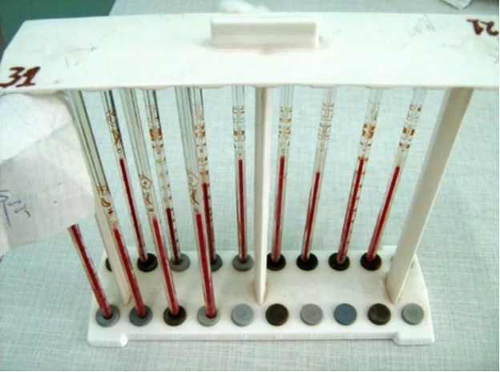

ДЕНЬ 5. ОПРЕДЕЛЕНИЕ КОЛИЧЕСТВА ЛЕЙКОЦИТОВ (2.04.24)
Функции лейкоцитов
Лейкоциты являются высокоорганизованными клетками, которые выполняют защитные функции благодаря фагоцитарной активности, участию в клеточном и гуморальном иммунитете, обмене гистамина и гепарина.
. Методы подсчета количества лейкоцитов в крови
Унифицировано 2 метода определения количества лейкоцитов в крови:
- в счетной камере;
- с помощью гематологических анализаторов.
Клиническое значение количества лейкоцитов в крови
Нормальное количество лейкоцитов в крови составляет 4-9·109/л. Увеличение количества лейкоцитов называется лейкоцитоз, уменьшение – лейкопения.
Лейкоцитозы по механизму возникновения делятся на 3 группы: перераспределительные, реактивные и стойкие.
Перераспределительные (физиологические) лейкоцитозы возникают у здоровых людей, когда лейкоциты выходят из кровяных депо в периферическую кровь. Обычно они не превышают 10-12·109/л (незначительные лейкоцитозы) и наблюдаются после приема пищи в течение 3-4 часов, при тяжелых физических нагрузках, при беременности и стрессовых состояниях.
Реактивные лейкоцитозы являются ответной реакцией костного мозга на воздействие вредных факторов – бактерий, токсинов, гипоксии и т.д. Реактивные лейкоцитозы носят временный характер и исчезают с ликвидацией вредного агента. Обычно они связаны с нейтрофилезом, то есть относятся к нейтрофильным лейкоцитозам. Реактивные лейкоцитозы по выраженности являются умеренными, обычно не превышая 15-18·109/л. Встречаются при гнойно-воспалительных заболеваниях, острых инфекционных заболеваниях (кроме брюшного тифа, бруцеллеза, вирусных инфекций), инфаркте миокарда, злокачественных опухолях, значительных кровопотерях, отравлении СО, анилином, нитробензолом и др.
Стойкие лейкоцитозы наблюдаются только при опухолевых поражениях костного мозга, то есть при лейкозах (98-100% хронических лейкозов и 50-60% острых лейкозов). Количество лейкоцитов при стойких лейкоцитозах может достигать 100-200·109/л (гиперлейкоцитоз).
Лейкопении делятся на функциональные и органические.
Функциональные лейкопении связаны с временным угнетением выработки лейкоцитов в костном мозге под влиянием микроорганизмов, их токсинов и некоторых лекарственных средств. Обычно функциональные лейкопении связаны с нейтропенией. Встречаются при брюшном тифе, бруцеллезе, малярии, вирусных заболеваниях, длительном применении антибиотиков, сульфаниламидов, препаратов салициловой кислоты.
Органические лейкопении зависят от недостаточности костного мозга при апластических и В12-дефицитных анемиях, острых лейкозах (40-50% случаев), приеме цитостатических средств, лучевой болезни, отравлении пестицидами, нитрокрасками.
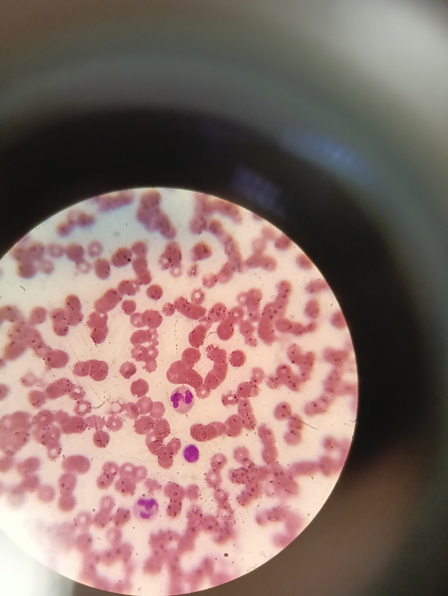

ДЕНЬ 6. ОПРЕДЕЛЕНИЕ КОЛИЧЕСТВА ЭРИТРОЦИТОВ (3.04.29)
Количество эритроцитов в крови снижается при положении обследуемого лежа, после еды (на 10%), при беременности, в пожилом возрасте, при употреблении в пищу бобовых, алкоголя, лечении антибиотиками, сульфаниламидами, анальгетиками.
Физиологическое повышение количества эритроцитов в крови отмечается у женщин после 60 лет (на 8-9%), с 7.00 до 17.00 (на 5%), у курящих.
Подсчитывают эритроциты под микроскопом в определенном объеме счетной камеры при постоянном разведении крови.
Реактивы:
- 0,9% раствор хлорида натрия (физиологический раствор).
Специальное оборудование: микроскоп, счетная камера Горяева.
Ход определения.
В чистую сухую пробирку с помощью мерной пипетки или автоматического дозатора наливают точно 4мл физиологического раствора.
Вносят 0,02мл крови в физраствор, промывают им капилляр 2-3 раза.
Перемешивают содержимое пробирки. При этом получается разведение крови в 200 раз.
Оставляют до момента счета, но не более 2-3 часов. При подозрении на анемию подсчет проводят тотчас же после взятия крови, так как эритроциты при некоторых видах анемий быстро разрушаются.
Подготавливают к работе камеру Горяева.
Ещё раз тщательно перемешивают содержимое пробирки и заполняют этой смесью камеру Горяева с помощью пастеровской пипетки или стеклянной палочки с оплавленным концом.
Оставляют заполненную счетную камеру на 1 минуту в горизонтальном положении для оседания эритроцитов.
Подсчитывают эритроциты в 5 больших квадратах, разграфленных каждый на 16 малых квадратов и расположенных по диагонали сетки Горяева Таким образом, считают эритроциты в 80 малых квадратах. Счет начинают с левого верхнего угла сетки и ведут при условиях: конденсор опущен, окуляр 10х или 15х, объектив 8х.
При подсчете эритроцитов руководствуются теми же правилами, что и при подсчете лейкоцитов, то есть считают все клетки, находящиеся внутри квадрата и на разграничительных линиях, если они большей частью заходят внутрь квадрата. Клетки же, пересеченные разграничительной линией точно пополам, подсчитывают лишь на двух сторонах квадрата (например, левой и верхней)
Подсчитать количество эритроцитов в счетной камере Горяева, фиксируя результаты подсчета в тетради в виде схемы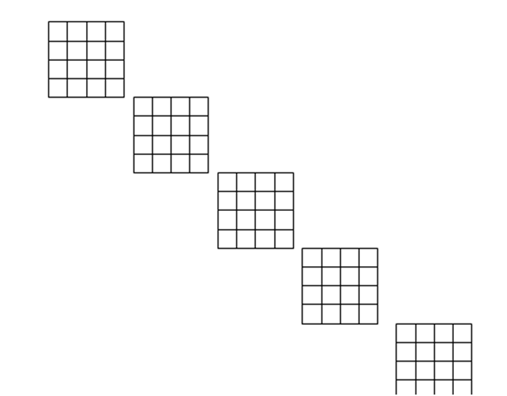

В НОРМЕ КОЛИЧЕСТВО ЭРИТРОЦИТОВ СОСТВЛЯЕТ 4-5*10^12 у мужчин, 3,7-4,7*10^12 у женщин.

ДЕНЬ 7. ПРИГОТОВЛЕНИЕ И ОКРАСКА МАЗКА КРОВИ (04.04.24)
Мазок крови делается с помощью шлифованного стекла с идеально ровным краем, ширина которого должна быть на 2-3 мм меньше, чем у предметного стекла.
После прокола пальца первую каплю удаляют сухим ватным тампоном. К куполу следующей капли прикасаются предметным стеклом на расстоянии 1,5-2см от края стекла. К коже в месте прокола не прикасаться!
Капля крови на предметном стекле должна иметь диаметр 2-3 мм.
Шлифованное стекло ставят под углом 45º на 1-2 мм перед каплей и двигают его назад к капле так, чтобы вся кровь растеклась по краю шлифованного стекла.
Быстрым легким движением делают мазок, пока не кончится вся капля крови.
Высушивают мазки на воздухе.
Маркируют их простым карандашом, обозначая на толстой части мазка фамилию и инициалы пациента или его регистрационный номер.
Делают не менее двух мазков.
Правильно приготовленный мазок должен быть:
равномерной толщины, полупрозрачным, желтоватого цвета;
достаточной величины – занимать ½ - ¾ длины предметного стекла, отступив от края на 1-1,5 см;
оканчиваться «метелочкой».
Толстые мазки для исследования не пригодны, так как клетки в них располагаются в несколько слоев и деформируются. В правильно приготовленных тонких мазках клетки располагаются в один слой.
Готовые высушенные мазки крови фиксируют, а затем окрашивают. В неокрашенном виде мазки сохраняются при комнатной температуре в течение 3 дней.
Готовая краска Романовского. В её состав входит азур-II (смесь равных частей азура-I и метиленового синего) и эозин. Заводская краска очень концентрированная и перед употреблением её нужно разводить. Степень разведения и время окраски определяется опытным путем и называется титрование краски Романовского.
В специальную кювету для окрашивания наливают рабочий раствор краски Романовского, приготовленный непосредственно перед использованием в соответствии с установленным титром.
В рабочий раствор красителя опускают штатив с сухими фиксированными мазками.
Красят мазки в соответствии с выбранной экспозицией.
Промывают мазки проточной водой и высушивают на воздухе.
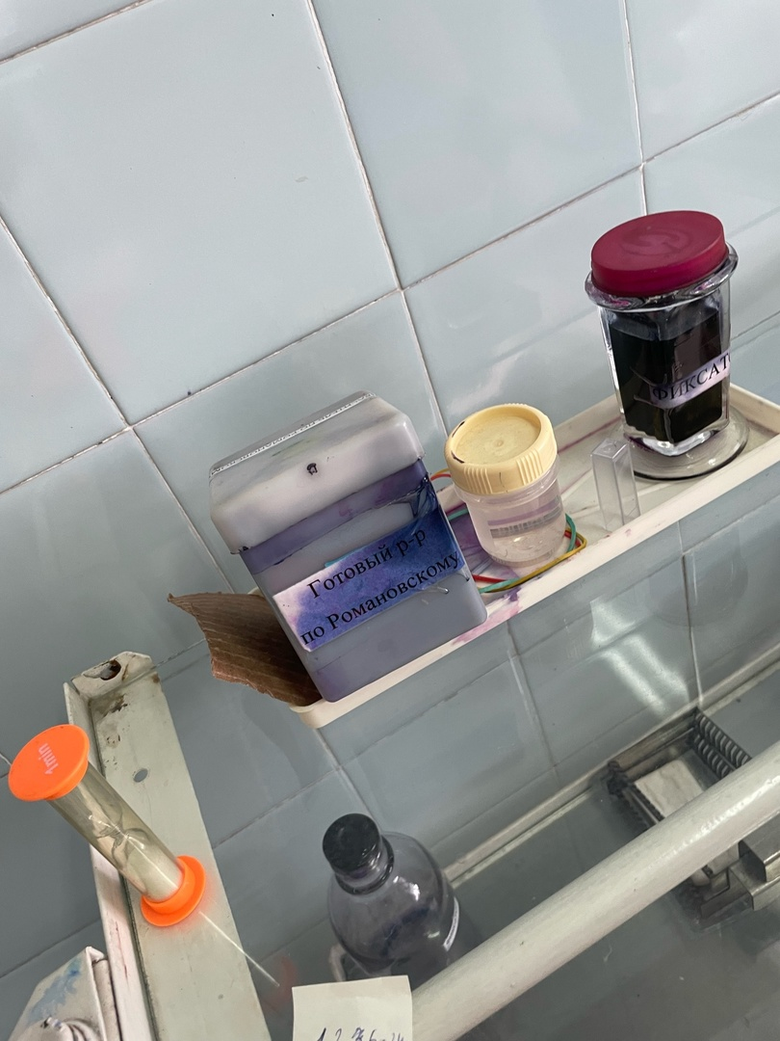

ДЕНЬ 8. ПОДСЧЕТ ЛЕЙКОЦИТАРНОЙ ФОРМУЛЫ (05.04.24)
Подсчет лейкоцитарной формулы проводят при микроскопии окрашенного мазка крови с иммерсионной системой (объектив 90х, окуляр 7х или 10х, конденсор поднят).
Для регистрации клеток используют лабораторные счетчики СЛ-1 или более современные его модификации.
Подсчет лейкоцитов проводят в тонкой части мазка, где эритроциты лежат одиночно, а не сложены в «монетные столбики». Считают все встречающиеся целые, не разрушенные клетки, дифференцируя их по видам.
Лейкоциты располагаются в мазке неравномерно: более крупные клетки
(моноциты, эозинофилы, нейтрофилы) встречаются чаще по краю мазка, а более мелкие (лимфоциты) – в его середине, поэтому подсчет лейкоцитарной формулы следует проводить как по краю, так и по середине мазка, передвигая его по зигзагообразной линии – «линии меандра».
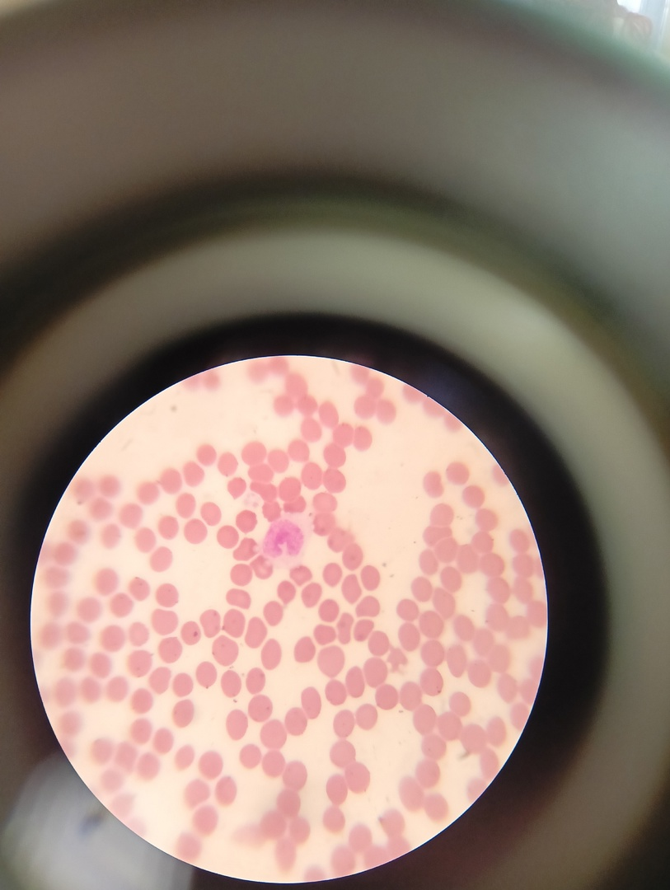 Если количество лейкоцитов у обследуемого в пределах нормы и при подсчете первых 100 лейкоцитов не обнаружено никаких отклонений ни в составе лейкоцитарной формулы, ни в морфологии клеток, то ограничиваются подсчетом 100 лейкоцитов. Если же были выявлены какие-либо отклонения от нормы (например, увеличение количества палочкоядерных форм, эозинофилов или появление лейкоцитов, в норме в периферической крови не обнаруживаемых), необходим подсчет 200 лейкоцитов. При лейкоцитозах всегда следует подсчитывать 200 лейкоцитов. Для расчета лейкоцитарной формулы в этом случае полученные результаты нужно разделить на 2.

ДЕНЬ 9. МЕТОДИЧЕСКИЙ ДЕНЬ. (06.04.24)
Работа с дневником ПП. Изучение дополнительной литературы по теме: Основные методы определения гематологических показателей, современными анализаторами.

ДЕНЬ 10. СУПРОВИТАЛЬНАЯ ОКРАСКА РЕТИКУЛОЦИТОВ (08.04.24)
Суправитальное окрашивание-это метод окрашивания, используемый в микроскопии для изучения живых клеток, которые были удалены из организма. Он отличается от прижизненного окрашивания, которое проводится путем инъекции или иного введения пятна в организм. Таким образом, суправитальное пятно может обладать большей токсичностью, так как только несколько клеток должны пережить его на короткое время.
Выявление зернисто-сетчатой субстанции ретикулоцитов при окраске бриллиант-крезиловым синим без предварительной фиксации.
1 % раствор бриллиант-крезилового синего: 50 мг краски растворяют в 5 мл физиологического раствора и добавляют 20 мг цитрата натрия (раствор хранят
На предметное стекло с лункой наносят 2 капли 1 % раствора краски бриллиантового крезилового синего и 1 каплю крови. Осторожно перемешивают стеклянной палочкой и смесь помещают во влажную камеру (чашку Петри, в которую по краям вкладывают слегка смоченные валики марли или ваты) на 30 минут при комнатной температуре. Затем делают мазки и высушивают.
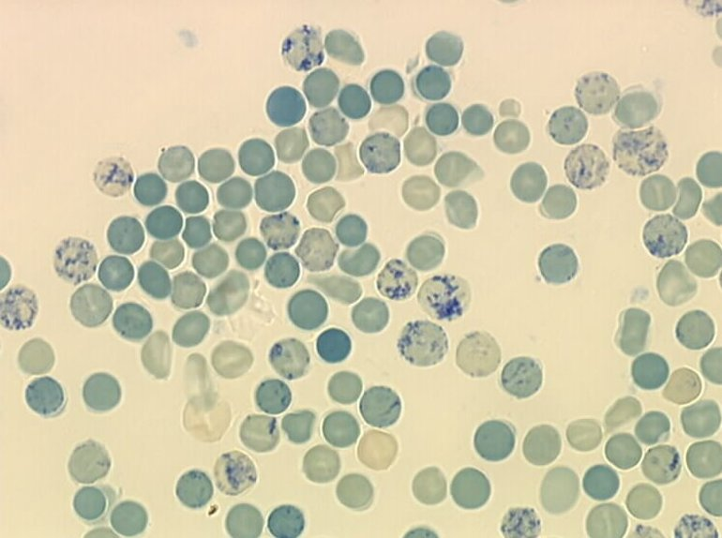

ДЕНЬ 11. ПОДСЧЕТ КОЛИЧЕСТВА РЕТИКУЛОЦИТОВ. (09.04.24)
В пробирку помещают 0,05 мл краски 3 и 0,2 мл крови;
смесь закрывают влажной ваткой, тщательно перемешивают и оставляют на 20-30 минут;
перемешивают и готовят тонкие мазки.
Подсчет количества ретикулоцитов
Окрашенный одним из описанных методом мазок микроскопируют с иммерсионной системой: окуляр 7 Х, объектив 90 Х, конденсор поднят.
В мазках эритроциты окрашены в желтовато-зеленоватый цвет, зернисто-нитчатая субстанция – в синий цвет.
Подсчитывают не менее 1000 эритроцитов, отмечая среди них количество эритроцитов, содержащих зернисто-нитчатую субстанцию. Ретикулоциты как молодые эритроциты входят в счет 1000 эритроцитов.
Для облегчения подсчета используют ограничитель поля зрения, готовя его таким образом, чтобы одновременно в поле зрения находилось около 50 эритроцитов. Затем просчитывают 20 таких полей зрения.
Количество ретикулоцитов выражают на 1000 эритроцитов, в процентах или в промилле. 1 промилле (‰) = 1/1000.

ДЕНЬ 12. ОПРЕДЕЛЕНИЕ ГЕМАТОКРИТА (10.04.24)
В предварительно обработанный антикоагулянтом и высушенный капилляр набирают кровь из пальца на 7/8 длины капилляра.
Укупоривают капилляры с одного конца специальной пастой (или пластилином) и помещают их в ротор центрифуги так, чтобы укупоренные концы упирались в резиновую прокладку.
Центрифугируют 5 минут при 8000 об/мин.
По специальной шкале, приложенной к центрифуге, определяют гематокритную величину.
Гематокрит также можно определить:
Унифицированным микрометодом в модификации Й. Тодорова, при котором ход анализа аналогичен описанному выше, но вместо специальной центрифуги и капилляров используются капилляры Панченкова, обрезанные с верхнего конца до длины 10см, и подходящая центрифуга.
С помощью гематологических автоматов.
Нормальные величины
мужчины - 40-48%;
женщины – 36-42%.
Клиническое значение.
Снижение гематокритной величины характерно для анемии. Этот показатель широко используется в практической медицине для оценки степени анемии: чем ниже гематокрит, тем тяжелее анемия.

ДЕНЬ 13. ДЛТЕЛЬНОСТЬ КРОВОТЕЧЕНИЯ И ВРЕМЯ СВЕРТЫВАНИЯ КРОВИ (11.04.24)
ОПРЕДЕЛЕНИЕ ДЛИТЕЛЬНОСТИ КРОВОТЕЧЕНИЯ ПО ДУКЕ
Определяется длительность кровотечения из капилляров после прокола кожи скарификатором.
Определение может проводиться при проколе пальца или мочки уха. Глубина прокола должна быть не менее 3мм – только при этом условии кровь из ранки выделяется самопроизвольно, без нажима.
Сразу после прокола включают секундомер.
Первую каплю крови не удаляют ватой, как обычно, а прикасаются к ней фильтровальной бумагой, которая впитывает кровь. Далее снимают фильтровальной бумагой выступающие капли крови через каждые 30 секунд. Постепенно капли крови становятся все меньше.
Нормальные величины.
Длительность кровотечения по Дуке составляет 2-4 минуты.
Диагностическое значение. Практическое значение имеет удлинение времени кровотечения, что наблюдается при тромбоцитопениях, заболеваниях печени, гиповитаминозе С, злокачественных опухолях и др. При гемофилии этот тест остается в пределах нормы.
ОПРЕДЕЛЕНИЕ ВРЕМЕНИ СВЕРТЫВАНИЯ КАПИЛЛЯРНОЙ КРОВИ
ПО СУХАРЕВУ
Определяется время образования сгустка крови в капилляре Панченкова.
Прокалывают кожу, удаляют первую каплю крови.
Набирают самотеком кровь в чистый сухой капилляр Панченкова до метки «70-75» (25-30делений) без пузырьков воздуха.
Включают секундомер.
Наклоном капилляра перемещают кровь на середину трубки.
Через каждые 30 секунд наклоняют капилляр поочередно вправо и влево под углом 45 градусов. При этом капилляр необходимо плотно держать в руке, чтобы сохранить более высокую и постоянную температуру свертывающейся крови.
В начале исследования кровь свободно перемещается внутри капилляра, а затем ее движение замедляется и появляется «хвостик» из нитей фибрина – это говорит о начале свертывания крови.
При полном свертывании кровь перестает двигаться.
Моменты начала и конца свертывания крови засекают по секундомеру.
Нормальные величины. Начало свертывания – 30 секунд – 2 минуты; конец свертывания – 3-5 минут.
Диагностическое значение. Удлинение времени свертывания крови наблюдается при тяжелой недостаточности факторов, участвующих во внутреннем пути образования протромбиназы, дефиците протромбина и фибриногена, а также при передозировке гепарина.

ДЕНЬ 14. ОПРЕДЕЛЕНИЕ КОЛИЧЕСТВА ТРОМБОУЦИТОВ (12.04.24)
В окрашенных мазках крови подсчитывают количество тромбоцитов, встречающихся при подсчете 1000 эритроцитов. Одновременно в счетной камере Горяева определяют количество эритроцитов в 1л крови, а затем делают пересчет количества тромбоцитов на 1л крови.
14% раствор магния сернокислого или 6% раствор ЭДТА. Эти реактивы предотвращают слипание тромбоцитов, способствуя их равномерному распределению в мазке.
В капилляр Панченкова набирают один из реактивов до метки «75», выдувают в серологическую пробирку.
Этим же капилляром берут кровь из пальца до метко «0» (К), выдувают ее пробирку с реактивом, перемешивают.
Готовят из смеси тонкие мазки, высушивают их, фиксируют и окрашивают по Романовскому в течение 2-3 часов, если использовался сульфат магния и в течение 30-40 минут, если использовали ЭДТА. Тромбоциты при этом окрашиваются в фиолетовый цвет.
Одновременно берут кровь для подсчета количества эритроцитов.
Окрашенные мазки микроскопируют при условиях: окуляр 7Х или 10Х, объектив 90х, конденсор поднят.
Подсчет количества тромбоцитов ведут в тонких местах препарата следующим образом: в каждом поле зрения считают число эритроцитов и тромбоцитов, передвигая мазок до тех пор, пока не будут посчитаны 1000 эритроцитов.
Для удобства счета и большей точности пользуются окуляром с ограничителем поля зрения по Фонио. Для ограничения поля зрения в окуляр вкладывают кружок из бумаги с небольшим отверстием по центру в форме ромба. В ограниченном поле зрения должно быть видно около 50 эритроцитов.
Сосчитав 1000 эритроцитов, суммируют количество встретившихся при этом тромбоцитов.

ДЕНЬ 15. МЕТОДИЧЕСКИЙ ДЕНЬ (13.04.24)
Работа с дневником ПП. Изучение дополнительной литературы по теме: Основные методы определения гематологических показателей, современными анализаторами.

ДЕНЬ 16. ОПРЕДЕЛЕНИЕ ОСМОТИЧЕСКОЙ РЕЗИСТЕНТНОСТИ ЭРИТРОЦИТОВ. (15.04.24)
Под резистентностью клеток понимают их способность противостоять разрушительным воздействиям: осмотическим, механическим, тепловым, химическим и др. В клинической практике наибольшее распространение получило определение осмотической резистентности эритроцитов.
В растворе с осмотическим давлением, равным осмотическому давлению крови, эритроциты не изменяются. Солевой раствор, имеющий осмотическое давление, одинаковое с осмотическим давлением крови, называется изотоническим. Изотоническим солевым раствором для эритроцитов является 0,85% раствор хлорида натрия. Часто 0,85% раствор NaCl называют ещё физиологическим.
В гипертонических солевых растворах эритроциты сморщиваются, а в гипотонических – набухают и разрушаются.
Осмотическую резистентность эритроцитов исследуют по отношению к гипотоническим растворам хлорида натрия разной концентрации. Концентрацию хлорида натрия, при которой начинают гемолизироваться первые, наиболее слабые эритроциты, принимают за начало гемолиза, а при которой разрушаются все эритроциты – за полный гемолиз.
В каждую пробирку вносят по 1 капилляру Сали гепаринизированной крови.
Перемешивают содержимое всех 14 пробирок, начиная с первой, и оставляют стоять 30 минут при комнатной температуре.
Центрифугируют содержимое пробирок в течение 5 минут при 2000 об/мин.
Колориметрируют надосадочные жидкости пробирок №№ 2-14 при условиях: светофильтр – зеленый (длина волны 500-560нм);
кювета 10 мм;
против холостой пробы.
Холостая проба - надосадочная жидкость в пробирке, содержащей 1% раствор NaCl.
На следующий день повторяют исследование с инкубированной кровью, так как при некоторых видах гемолитических анемий понижение осмотической резистентности эритроцитов выявляется только после инкубации.

ДЕНЬ 17. РАБОТА НА ГЕМОЛЕТИЧЕСКОМ АНАЛИЗАТОРЕ (16.04.24)
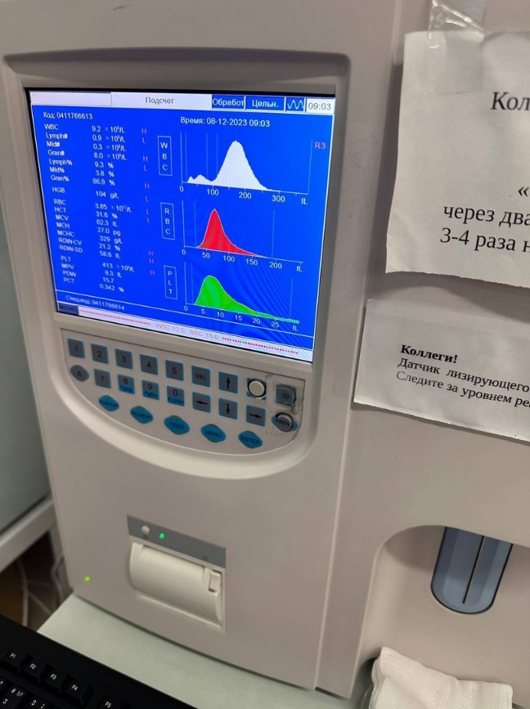
Работа с гематологическими анализаторами требует предельной аккуратности и точности, строгого соблюдения требований соответствующих инструкций к прибору. Большинство ошибок при работе с гематологическими анализаторами связано с техническими погрешностями: низкое качество разводящих жидкостей, погрешности при заборе крови, грязная посуда, удлинение интервала времени между забором крови и подсчетом клеток и т.д. Однако существуют ошибки, связанные с особенностями патологических образцов крови.
Все многообразие гематологических приборов можно условно разделить на 3 класса. Первый класс – полуавтоматические счетчики клеток крови, определяющие обычно от 4-х до 10 параметров (количество эритроцитов, лейкоцитов и тромбоцитов, концентрацию гемоглобина, гематокрит, расчетные эритроцитарные индексы). В анализаторах первого класса используется кондуктометрический метод, основанный на измерении разницы электропроводности клеток крови и разбавляющей жидкости.
Второй класс - автоматические анализаторы, проводящие анализ цельной крови и определяющие до 20 параметров. Они дополнительно определяют расчетные показатели тромбоцитов, строят гистограммы (графические изображения) распределения лейкоцитов, эритроцитов и тромбоцитов по объему, а также проводят частичную дифференцировку лейкоцитов на гранулоциты, лимфоциты и «средние клетки», состоящие преимущественно из эозинофилов и базофилов.
Третий класс – высокотехнологичные гематологические анализаторы, позволяющие проводить развернутый анализ крови, включая полный подсчет лейкоцитарной формулы. В основе работы приборов этого класса лежит комбинация нескольких методов: кондуктометрического, лазерного, цитохимического и др.

ДЕНЬ 18. ОПРЕДЕЛЕНИЕ ГРУППЫ И РЕЗУС ПРЕНАДЛЕЖНОСТИ КРОВИ (17.04.24)
Наиболее широко для определения групп крови используются методы, основанные на реакции агглютинации:
1) прямая (простая) реакция, при которой группа крови определяется по наличию на эритроцитах антигенов, выявляемых с помощью реагент-диагностикумов, содержащих анти-А и анти-В-антитела. Прямая реакция используется для первичного определения групп крови в лаборатории СПК и лечащим врачом в больнице.
2) перекрестный метод, при котором производится одновременное выявление антигенов эритроцитов с помощью стандартных сывороток и антител сыворотки с помощью стандартных эритроцитов. Перекрестный метод используется для компетентного определения группы крови, которое проводится в подтверждающей лаборатории специалистом-иммуногематологом. При этом результаты прямой и обратной реакции обязательно должны совпадать. Любое несоответствие этих результатов требует уточнения и дополнительных исследований.
Кровь, подлежащая исследованию, отбирается в стеклянные пробирки, без противосвертывающего вещества. Реакция происходит, в обязательном порядке, на пластинке с ковшиками или на предметном стекле во влажной камере. Нанести каплю сыворотки анти-Rho (D), сверху добавить в 10 раз меньшее количество эритроцитов, отобранных пастеровской пипеткой из гематий, отделившихся от сгустка, который находится на дне пробирки. Прогомегонизировать смесь одним из углов предметного стекла, затем пластинку с ковшиками или накрытую чашку Петри заложить в термостат на один час, при температуре 37°С. Агглютинация охватывает эритроциты Rho (D) положительные, в то время как резус-отрицательные не подвергаются этому процессу. Для устранения возможной погрешности работать одновременно с двумя образцами контрольных эритроцитов.
Агглютинация свидетельствует о присутствии в сыворотке антител неполного типа или положительного фактора Rho (D). Отсутствие агглютинации говорит о лишенной неполных антител сыворотке или о наличии отрицательного фактора Rho (D). В случае несоблюдения указаний по использованию лиофилизированного папаина с цистеином возможны погрешности за счет ложноположительных или ложноотрицательных реакций.

Лист лабораторных исследований.
6/8 семестр
Исследования. | Количество исследований по дням практики. |  |  |  |  |  |  |  |  |  |  |  |  |  |  |  |  |  | итог
 | 1 | 2 | 3 | 4 | 5 | 6 | 7 | 8 | 9 | 10 | 11 | 12 | 13 | 14 | 15 | 16 | 17 | 18
определение гемоглобина | 1 |  |  | 2 |  |  |  |  | 2 |  |  |  |  |  |  |  |  |  | 5
определение СОЭ |  |  | 1 |  |  | 1 |  |  |  | 1 |  |  |  | 1 |  |  |  |  | 4
определение количества лейкоцитов |  | 1 |  |  | 1 |  |  | 2 |  |  |  | 1 |  |  |  |  |  |  | 5
определение количества эритроцитов |  |  |  |  |  |  |  |  |  |  |  |  | 1 |  | 1 | 2 |  |  | 4
приготовление мазка крови |  |  |  |  | 1 |  | 1 |  |  |  | 1 |  |  |  |  |  | 1 |  | 4
окрашивание мазков крови |  |  | 1 |  |  |  |  |  | 1 |  |  | 1 |  | 1 |  |  |  |  | 4
подсчёт лейкоцитарной формулы |  |  |  |  |  |  | 2 |  |  | 1 |  |  |  |  | 1 |  |  | 1 | 5
подсчет ретикулоцитов в мазке кровь | 1 |  | 1 |  | 1 |  |  |  |  |  |  |  | 1 |  |  |  |  |  | 4
супровитальная окраска ретикулоцитов | 1 |  |  | 1 |  |  |  | 1 |  |  |  |  |  |  |  | 1 |  |  | 4
определение гематокрита | 1 |  |  | 2 |  |  |  |  |  |  |  |  | 2 |  |  |  |  |  | 5
определение длительности кровотечения |  |  |  |  |  | 1 | 1 |  |  |  | 1 |  |  |  | 1 | 1 |  |  | 5
определение время свёртывания крови |  |  |  |  |  |  |  | 1 |  | 1 |  | 1 |  | 1 |  |  |  |  | 4
определение количества тромбоцитов |  |  |  | 1 |  |  |  |  |  |  |  |  |  |  |  | 1 | 1 | 2 | 5
определение осмотической стойкости эритроцитов |  | 1 | 1 |  |  |  | 1 |  |  |  |  |  | 1 |  |  |  |  | 1 | 5
Определение групп крови |  |  |  |  |  | 1 |  |  |  |  | 2 |  |  |  | 2 |  |  |  | 5
Определение резус принадлежности крови |  |  |  |  | 1 |  |  |  | 1 |  |  |  | 1 |  | 1 |  |  | 1 | 5
определение гематологических показателей на  гематологическом анализаторе |  |  | 1 | 1 |  |  |  | 1 |  | 1 |  |  |  |  |  |  |  | 1 | 5
 |  |  |  |  |  |  |  |  |  |  |  |  |  |  |  |  |  |  | 78

Приложение 2
ОТЧЕТ ПО ПРОИЗВОДСТВЕННОЙ ПРАКТИКЕ
Ф.И.О. обучающегося __ Оситняжская Марина Степановна ____________
группы___424___________ специальности _ Лабораторная диагностика
Проходившего (ей) производственную практику с _28.0__по _17.04_2024__г
За время прохождения практики мною выполнены следующие объемы работ:
1. Цифровой отчет
№ | Виды работ | Количество
1. | - изучение нормативных документов, регламентирующих санитарно-противоэпидемический режим в КДЛ: | 6
2. | - прием, маркировка, регистрация биоматериала.  - получение плазмы и сыворотки из венозной крови. | 6
3. | - приготовление реактивов,  - подготовка оборудования, посуды для исследования | 6
4. | Определение гематологических показателей  -определение гемоглобина  -определение СОЭ  -определение количества лейкоцитов  -определение количества эритроцитов  -приготовление мазка крови  -окрашивание мазков крови  -подсчёт лейкоцитарной формулы  - супровитальная окраска ретикулоцитов  -подсчет ретикулоцитов в мазке крови  -определение гематокрита  -определение длительности кровотечения  - определение время свёртывания крови  -определение количества тромбоцитов  -определение осмотической стойкости эритроцитов  - определение групп крови  - определение резус принадлежности крови  -определение гематологических показателей на  гематологическом анализаторе | 78
5 | - Регистрация результатов исследования. | 6
6 | - проведение мероприятий по стерилизации и дезинфекции лабораторной посуды, инструментария, средств защиты;  - утилизация отработанного материала. | 6

2. Текстовой отчет

- Умения, которыми хорошо овладел в ходе практики:
- проведение ОАК
- прием и регистрация материала
- оформление бланка анализов
- работа на гемолитических анализаторах
-утилизация отработанного материала
- использование реактивов
- приготовление мазков крови
- Самостоятельная работа:
- Организовала рабочее место для проведения лабораторных исследований.
- Подготовила лабораторную посуду, инструментарий и оборудование для анализов.
- Готовила растворы, реактивы, дезинфицирующие растворы.
- Проводила дезинфекцию биоматериала, отработанной посуды, стерилизацию инструментария и лабораторной посуды.
- Проводила прием, маркировку, регистрацию и хранение поступившего биоматериала.
- Регистрировала проведенные исследования.
- Весла учетно-отчетную документацию.
8. Пользовалась приборами в лаборатории.
9. Выполняла методики определения веществ согласно алгоритмам.
- Замечания и предложения по прохождению практики:
Отсутствуют
Общий руководитель практики ________________ ____________________
(подпись) (ФИО)

М.П.организации

ХАРАКТЕРИСТИКА
_________Оситняжская Марина Степановна ________
обучающийся (ая) на ___4___курсе по специальности СПО
31.02.03 Лабораторная диагностика
успешно прошел (ла) производственную практику по профессиональному модулю: Проведение лабораторных гематологических исследований
в объеме___108__часов с «_28__» 03______20_24__г. по «17» 04_20_24_г.
в организации КГБУЗ Красноярский краевой кожно-венерологический диспансер №1
За время прохождения практики:
№ ОК/ПК | Критерии оценки | Оценка (да/нет)
ПК2.1, ОК13 | В процессе подготовки к исследованию правильно выбирает и готовит посуду, реактивы и приборы в соответствии с методикой
ПК2.2 | Правильно проводит забор капиллярной крови.
ПК 2.3  ОК 2 | Проводить общий анализ крови и дополнительные гематологические исследования; участвовать в контроле качества.
ПК2.4,  ОК 11 | Соблюдает форму заполнения учетно-отчетной документации (журнал, бланки).
ПК 2.5 | Проводит мероприятия по стерилизации и дезинфекции лабораторной посуды, инструментария, средств защиты. Утилизирует отработанный материал в соответствии с инструкциями и СанПин.
ОК 1 | Демонстрирует интерес к профессии.  Внешний вид опрятный, аккуратный.
ОК 6 | Относится к медицинскому персоналу и пациентам уважительно, отзывчиво, внимательно. Отношение к окружающим бесконфликтное.
ОК 7 | Проявляет самостоятельность в работе, целеустремленность, организаторские способности.
ОК 9 | Способен освоить новое оборудование или методику (при ее замене).
ОК 10 | Демонстрирует толерантное отношение к представителям иных культур, народов, религий.
ОК 12 | Способен оказать первую медицинскую помощь при неотложных ситуациях
ОК14 | Соблюдает санитарно-гигиенический режим, правила ОТ и противопожарной безопасности. Отсутствие вредных привычек. Участвует в мероприятиях по профилактике профессиональных заболеваний

«____»___________20__ г.
Подпись непосредственного руководителя практики
_______________/ФИО, должность
Подпись общего руководителя практики
_____________/ФИО, должность
м.п.
Аттестационный лист производственной практики
Студент (Фамилия И.О.) _______Оситняжская Марина Степановна____
Обучающийся на курсе по специальности 31.02.03 «Лабораторная диагностика»
при прохождении производственной практики по
ПМ 02 Проведение лабораторных гематологических исследований
с _28.03____ 2024__г. по _17.04____ 20_24_г. в объеме __108_____ часов
в организации___ КГБУЗ Красноярский краевой кожно-венерологический диспансер №1.
освоил общие компетенции (перечень ОК)________________________
ОК-1, ОК-2, ОК-3, ОК-4, ОК-5, ОК-6, ОК-7, ОК-8, ОК-9, ОК-10, ОК-11, ОК-12, ОК-13, ОК-14
освоил профессиональные компетенции (перечень ПК, соответствующего МДК) ПК-2.1, ПК-2.2, ПК-2.3, ПК-2.4, ПК-2.5

№ п/п | Этапы аттестации производственной практики | Оценка
 | Оценка общего руководителя производственной практики
 | Дневник практики
 | История болезни/ индивидуальное задание
 | Дифференцированный зачет
 | Итоговая оценка по производственной практике

Дата _______________ Ф.И.О. _______________
(подпись общего руководителя производственной практики от организации)
МП организации

Дата методический руководитель __________ Ф.И.О.__________
(подпись)
МП учебного отдела

